ANTHERICACEAE

Anthericaceae es una familia

Sin nombre

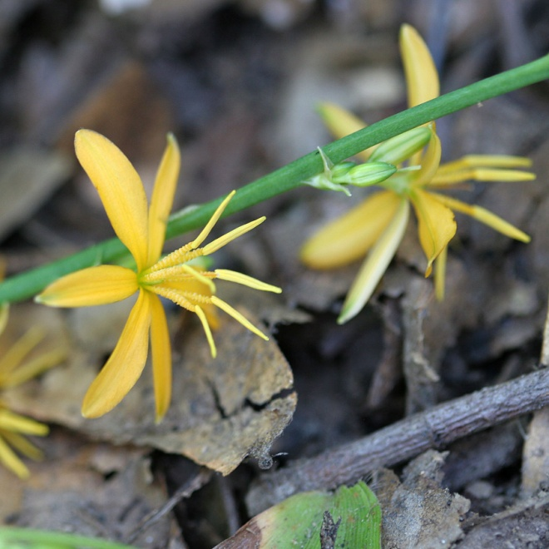 | 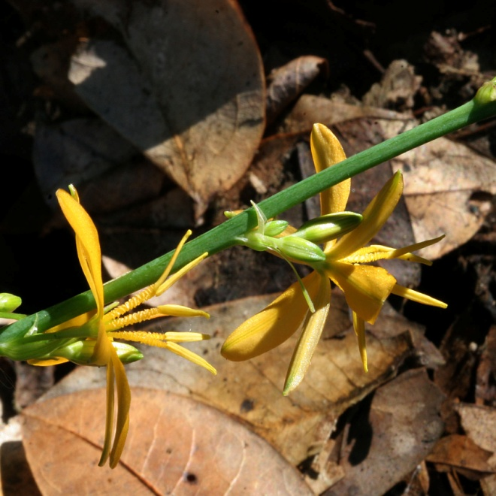
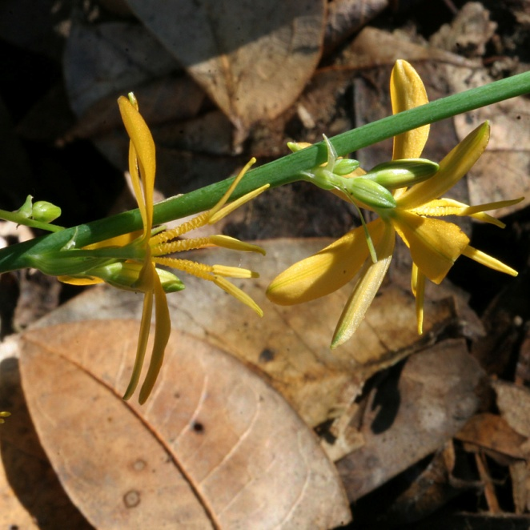 | 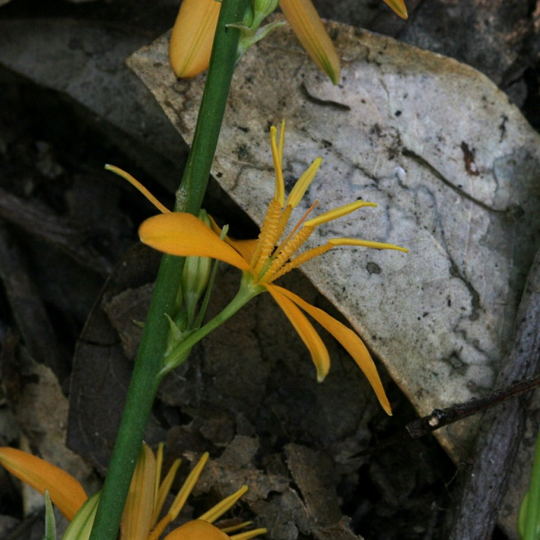

Especie principal | Gomphrena serrata L.
Otras especies | Ninguno
Otros nombres en mixteco | Ninguno
Colectas | #1794
Clasificación indígena | monotípico

Etimología y análisis: Ninguno de los asesores presentes en la colecta de este espécimen tuvo un nombre para ello. Se colectó por interés botánico.

Descripción morfológica:

Usos: Ninguno.

Extensión geográfica local y vegetación: No conocido.

Grado de manejo humano: Silvestre.

Otros nombres y extensión del nombre a otras plantas: No aplicable.

Notas botánicas: En un correo de 3 abril 2011, después de haber visto las fotos, Robert Cruden comentó que había dos posibilidades de identificación: Echeandia michoacensis (Poelln.) Cruden y E. magnifica Lopez-Ferrari, Espejo & Ceja. El primero se encuentra entre los 600 y 2750 metros, pero principalmente entre 1200 y 2200 en bosque tropical seco o de encinos. Es bastante común en Guerrero, México, Michoacán, Puebla y, menos común, Oaxaca. E. magnifica es conocido quizá solamente en dos colectas. Cruden lo colectó en Guerrero, cerca de 23 km al sur de Chilpancingo, en agosto a aproximadamente 1090 m. La colecta tipo es de la misma región (véase Novon (2002) 12:77–79). Según Cruden las brácteas de E. magnifica son "ciliate" mientras las de las fotos parecen ser lisas. Otra posibilidad es que es una nueva especie no descrita con 3 a 5 hojas angostas 4–6(7) mm. de ancho. Las hojas de las otras dos son más anchas y numerosas.
En base de lo susodicho, opina Cruden que la foto es de E. michoacensis.

Grabaciones donde se menciona: No hay grabación.

